浙江工商大学初聘专业技术职务申请表
申请聘任专业技术职务： 图书馆员 R（十级）□（十二级）
姓 名 |  | 金怡然 |  | 性别 | 女 |  | 出生年月 | 1994年2月 |  | 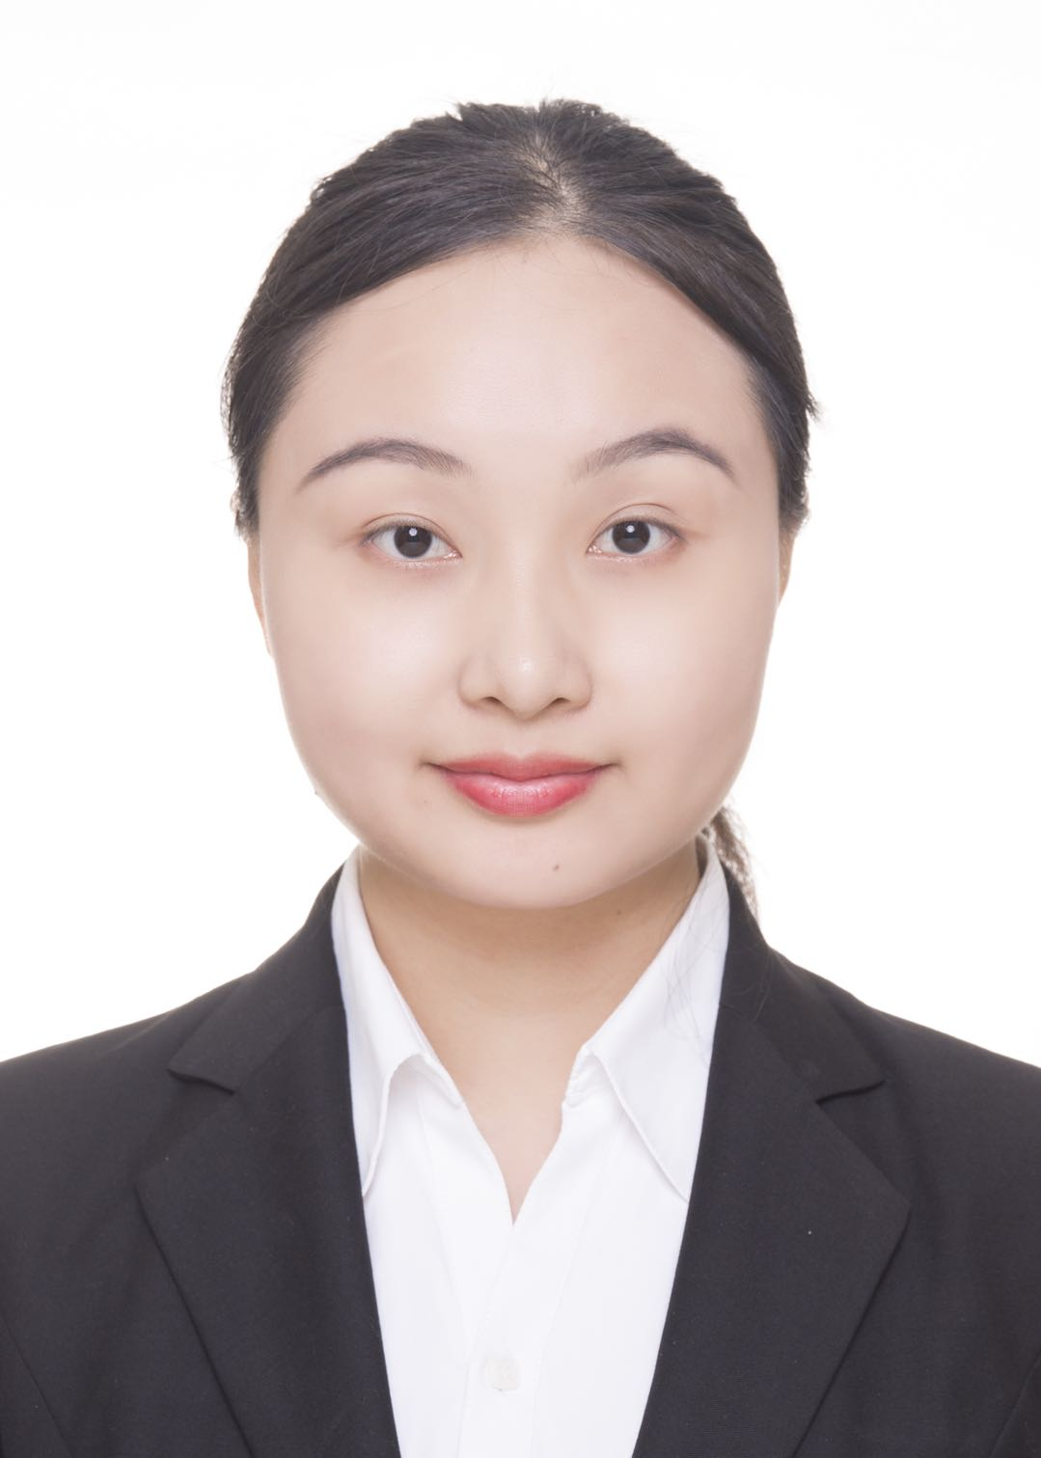
毕业院校 |  | 南开大学 |  | 学历学位 | 研究生  硕士 |  | 政治面貌 | 共青团员
所学专业 |  | 图书馆学 |  |  |  |  | 从事专业 | 图书资料
所属部门 |  | 图书馆 |  |  |  |  | 到校工作时间 | 2020年9月
近三年年度考核结果 |  |  |  |  |  | 2020合格
主要简历（从工作起） | 起始年月 |  | 终止年月 |  |  | 在何单位 |  |  | 从事何工作
主要简历（从工作起） | 2017.07  2020.09 |  | 2020.09  至今 |  |  | 天津市耀华中学  浙江工商大学 |  |  | 图书馆员  图书馆员
个人总结
本人于2018年参加工作，曾就职于天津市耀华中学图书馆，负责文献资源建设、青少年信息素养教育及阅读推广活动组织工作，先后获中山大学资讯管理学院2019年“未成年人阅读、学习与赋能国际研讨会”优秀实践海报奖、天津市和平区中小学生读书系列活动优秀辅导教师一等奖、天津市和平区中小学生读后感评选活动优秀辅导教师奖等奖项。2020年入职浙江工商大学图书馆信息咨询部，主要承担以信息检索为核心的信息服务工作，现将主要工作内容汇报如下：
一、扎实做好学科服务，全心助力科研决策
⑴开具收录证明。2020年至今，开具SCI/SSCI/EI等收录证明百余份，助力我校教师申报省哲学社会科学优秀成果奖、万人计划等奖项。⑵传递所需文献。为读者传递图书、论文、标准、法条等各类型文献百余篇，满足其多元化信息需求。⑶跟踪新增文献。利用WOS数据库跟踪我校SCI、SSCI、A&HCI论文的收录情况，在图书馆微信公众号上推送收录榜7篇。⑷审核申报职称论文。2020年，审核14位教师申报职称的论文，开具检测报告59份。⑸审核年度科研成果。2020年10月至今累计审核101篇文献，并为部分科研成果开具收录证明。⑹助力学位点申报。统计图书馆数据库中与图书情报专业相关的电子期刊、电子图书数量，以及含图书情报领域的数据库个数，为管工学院申报图情专硕点提供有力的数据支撑。
二、积极宣传数字资源，推动信息素养提升
⑴走访学院调研。在馆领导的带领下，与部门同事一起走访了15个学院，送出千余本精心印制的科研资源手册，调研一线教职工科研信息需求，宣传线上信息服务，撰写相关新闻稿7篇，展示在图书馆主页。⑵解答读者咨询。利用微信公众号、微信群、电话解答读者在使用图书馆资源、空间的过程中遇到的问题，撰写图书馆开通新媒体账号策划书一份，开通相关账号进行机构认证。⑶宣传培训讲座。参与策划中国知网经济社会大数据研究平台、EBSCO数据库、Westlaw等数据库培训讲座，负责前期调研、统计参加讲座人数、对接培训师工作，并撰写相应新闻稿，其中3篇发布在图书馆主页上，深受读者好评。
在浙江工商大学工作的第一学年即将落下帷幕，非常感谢各位领导、同事在工作中给我提供的帮助和提携。今后我将继续秉持言行雅正的信条，扎扎实实干事，踏踏实实做人，尽心尽力满足读者信息需求，为我校科研事业的发展壮大做出自己的贡献。
学院（部门）意见
学院（部门）于 年 月 日召开岗位考核评审委员会会议，应到评委 人，实到 人。
根据投票表决结果（同意 票，反对 票，弃权 票），
同意将申请人增聘至专业技术 级岗。

岗位考核评审委员会主任（签字）： （学院盖章）
年 月 日
人事处意见
（签字盖章）
年 月 日
学校岗位设置与聘用工作领导小组意见
（签字盖章）
年 月 日
此表格一式二份，双面打印。

